第二单元 观察物体
参考答案
命题点1：
1.
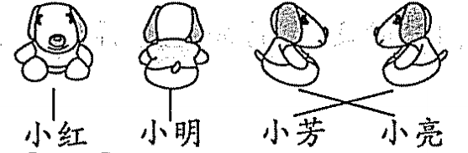
2.① ④ 3.A
4. 5【解析】由笑笑第一次看到的图形可知3的对面不是1和2，由笑笑第二次看到的可知3的对面也不是4和6，那么3的对面就只剩下5。
5.
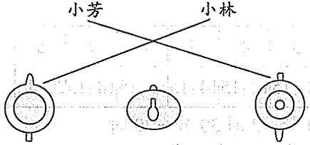
命题点2:
1.
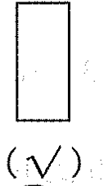
2.②
3.
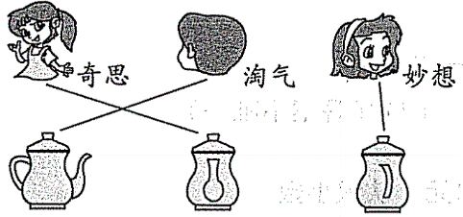
4.
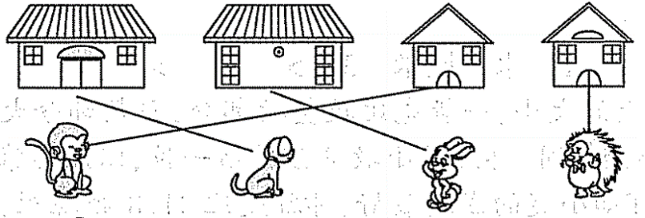
5.（1）③ （2）A

